МИНОБРНАУКИ РОССИИ

## Федеральное государственное автономное образовательное

## учреждение высшего образования

## «ЮЖНЫЙ ФЕДЕРАЛЬНЫЙ УНИВЕРСИТЕТ»

Институт математики, механики и компьютерных наук им. И.И. Воровича

01.03.02 — Прикладная математика и информатика

**Проект 2-го курса**

**ОТЧЕТ**

студентов 2 курса

*Лифарь Михаил Сергеевич*

*Цвигун Янина Владимировна*

*Трегубов Максим Юрьевич*

**Преподаватель** *к.ф.-м.н.,**доцент А.П. Мелехов*

Ростов-на-Дону

2022 г.

**Задание 1. Создание переносимых графических интерфейсов пользователя (Graphical User Interface, GUI). Tkinter.**

## Tkinter — графическая библиотека Python, которая предназначена для создания программ с оконным интерфейсом. В этом модуле мы создавали кнопки, меняли цвета фона фреймов и текста на них, создавали программу с двумя кнопками, при нажатии на которых выводилось диалоговое окно.

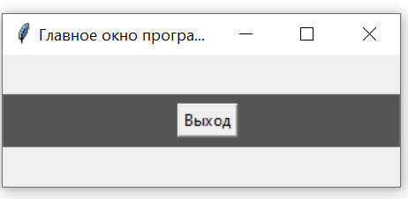

**Задание 2. Файлы. Работа с файлами.**

В этом модуле мы создавали и удаляли файл, Находили в них максимальное и минимальное значение. При работе с этим модулем заданий мы использовали такие стандартные методы, как open(), read(), write(), close().

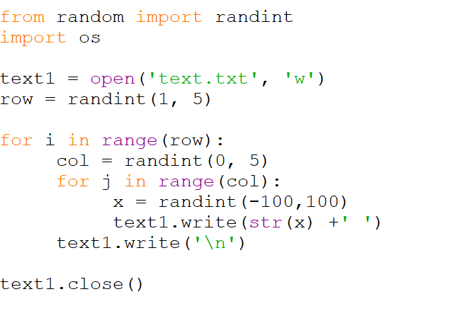

## **Задание 3. Пакет numpy.**

NumPy — это библиотека языка Python, которая предоставляет общие математические и числовые операции в виде пре-скомпилированных, быстрых функций. В этом модуле мы находили расстояние, норму и скалярное произведение векторов, изучали операции с матрицами.

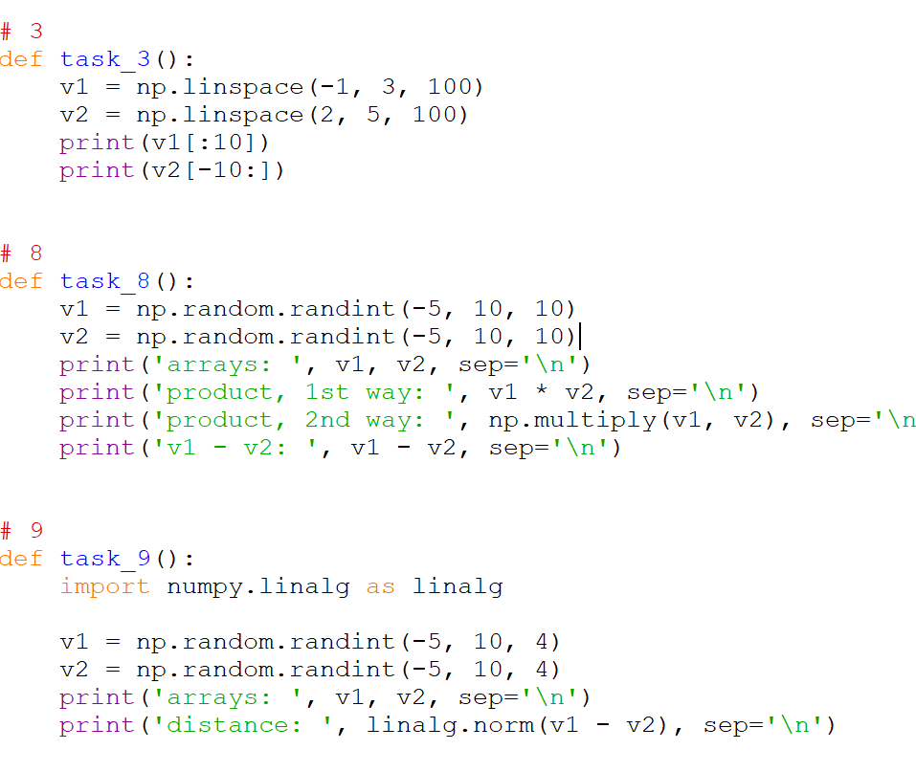

**Задание 4. Пакет matplotlib.**

Matplotlib — это библиотека, предназначенная для разработки двумерных графиков. Вот один из них:

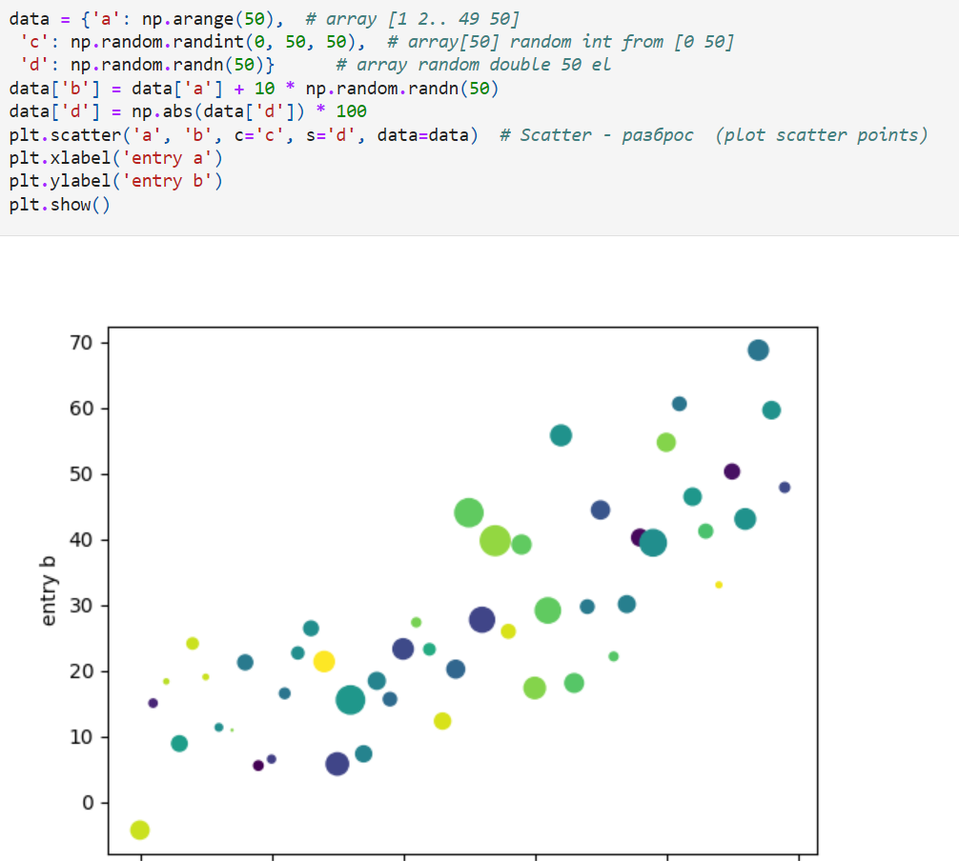

**Задание 5. Пакет Sympy: символьные вычисления в Python**

SymPy — это библиотека Python для выполнения символьных вычислений. Это система компьютерной алгебры, которая может выступать как отдельное приложение, так и в качестве библиотеки для других приложений. В этом модуле мы вычисляли с помощью данного пакета: интегралы, пределы, суммы, находили производные, чертили графики.

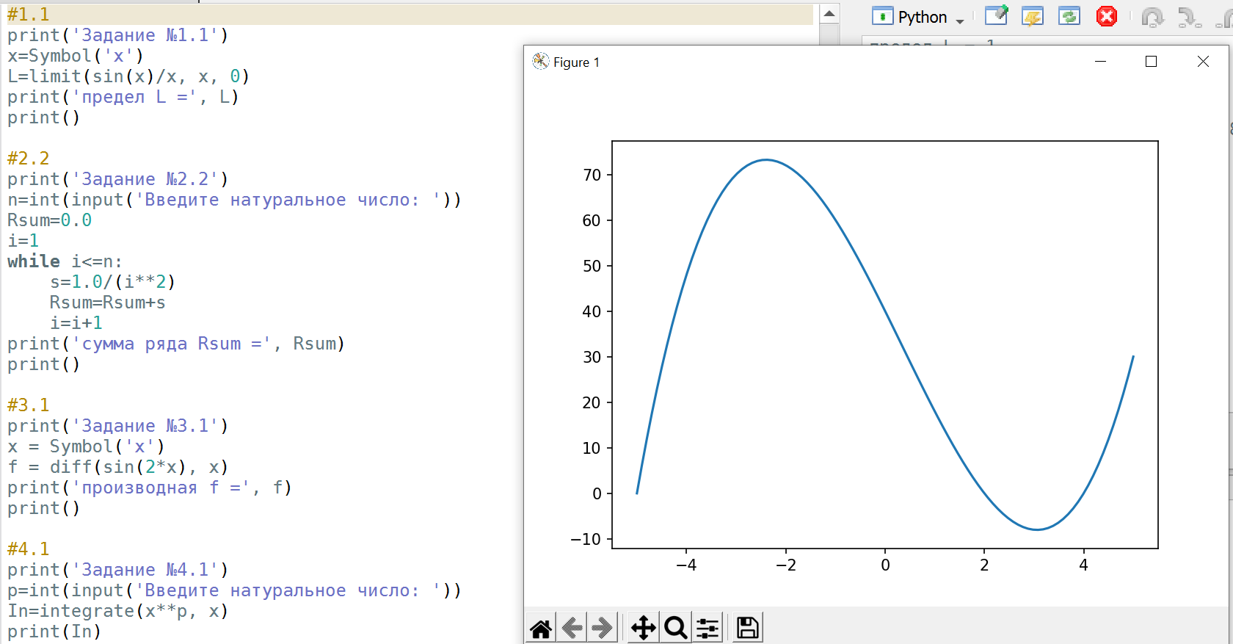

**Задание 6. Контроль версий на Git и GitHub**

Мы создали свой репозиторий и выложили туда все задания.